Radostné kuchaření ve školní družině
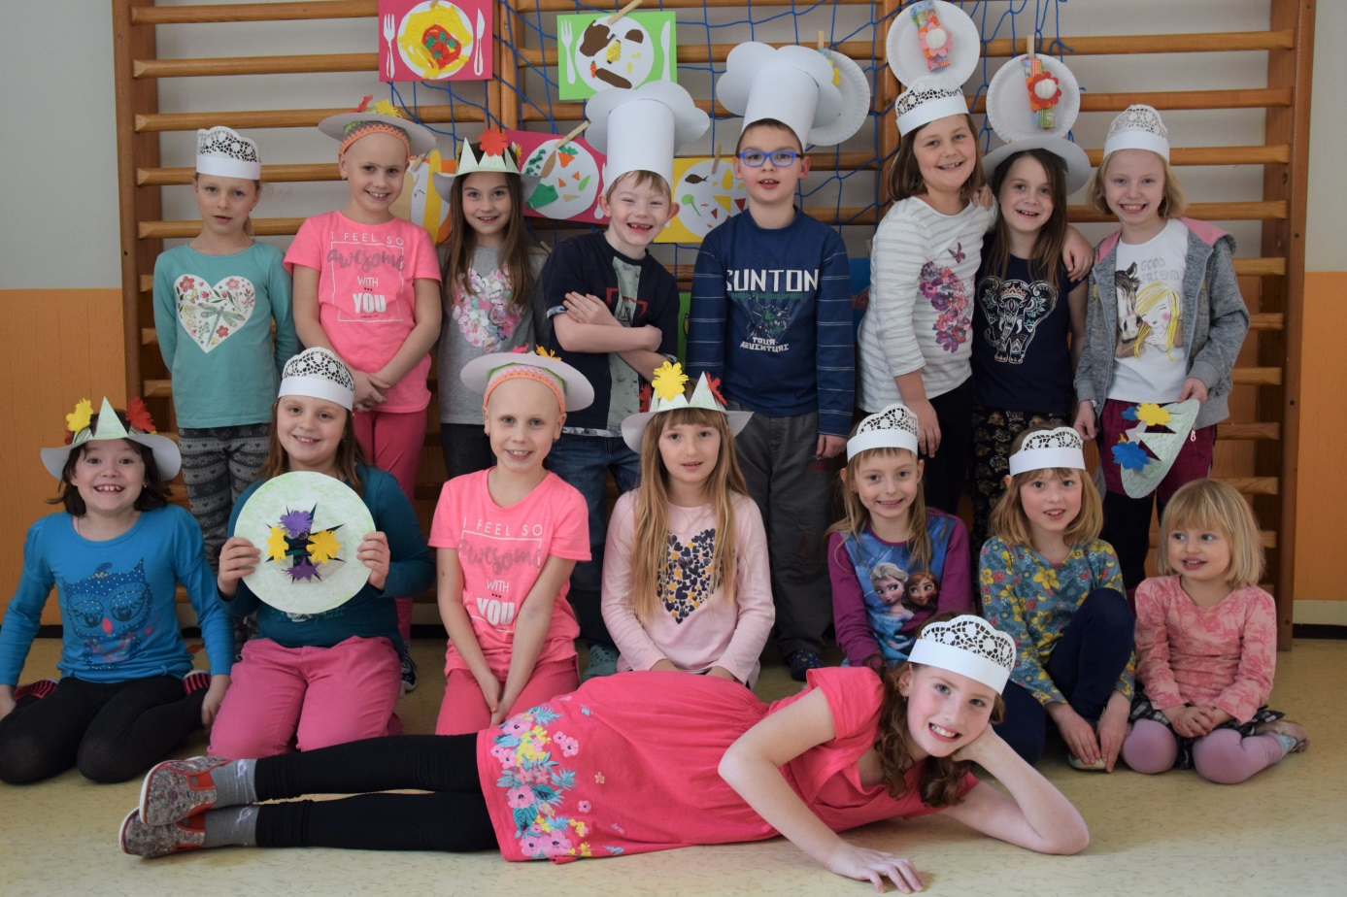

Jako každý rok, i letos se u nás ve školní družině sešli mladí kuchtíci. Nechybělo taneční vystoupení, samotné kuchtění, ochutnávky při společném příjemném posezení a samozřejmě malá odměna nakonec. To vše společně s rodiči, prarodiči a kamarády.

